Муниципальное автономное общеобразовательное учреждение
«Средняя школа №144» (МАОУ СШ №144)

660132, Россия, г. Красноярск, ул. 40 лет Победы, 24
телефон/факс: 225-00-00, e-mail: school144_krsk@mail.ru
www.school144.my1.ru
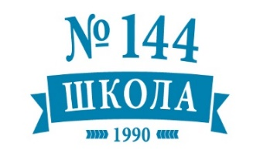
График проведения ВПР 2023

Дата | Класс | Учебный предмет
22.03 | 5 | биология
05.04 | 5 | русский язык
13.04 | 5 | математика
17.04 | 5 | история
16.03 | 6 | случайный выбор
21.03 | 6 | случайный выбор
06.04 | 6 | математика
12.04 | 6 | русский язык
04.04 | 7 | случайный выбор
06.04 | 7 | случайный выбор
18.04 | 7 | математика
25.04 | 7 | русский язык
28.04 | 7 | английский язык
05.05 | 7 | английский язык
27.04 | 8 | случайный выбор
16.05 | 8 | случайный выбор
11.06 | 8 | русский язык
04.05 | 8 | математика
23.03 | 11 | история

